Работа в команде. Жанр стенгазеты. Создание групп. Обсуждение тем.
Работа в команде.
Команда — это небольшая группа людей, которые дополняют друг друга в какой-то деятельности. Для того, чтоб работать в команде было комфортно, все участники должны разделять одни интересы. Эффективная команда формируется, исходя из талантов участников (кто-то хорошо рисует, кто-то пишет, кто-то придумывает, кто-то фотографирует, кто-то обладает лидерскими качествами и т.п.). Идеальная команда – когда любая идея тут же берется на обсуждение, принимается (или нет), проходит все стадии творческой работы и воплощается в виде конкретного результата. Мы будем работать в команде в проекте по разработке собственной стенгазеты.

Что такое стенгазета?
Стенгазета — это вид коллективного творчества. Она выполняется на ватмане и обычно висит на самом видном месте в организации, в данном случае мы будем делать стенгазету нашего объединения. Стенгазета — это совмещение газеты и плаката, то есть она ограничена форматом А1, но информация в ней размещается, как в обычной газете в виде статей, очерков и иллюстраций.

Для чего нужна стенгазета (рубрики)
- Для публикации новостей нашего объединения (что интересного произошло, кто в каком конкурсе участвовал, кто какое место занял)
- Для публикации новостей, которые происходят в близкой нам сфере изобразительного искусства (анонс предстоящих конкурсов по городу, области; открытие выставок и ярмарок)
- Дополнительная информация по известным художникам, скульпторам, стилям изобразительного искусства и т.п.
- Для публикации красивых рисунков, стихов, песен и т.п. авторами которых являются обучающиеся объединения.
Стенгазета может быть посвящена разной тематике: мы можем сделать сезонную стенгазету (посвященную временам года), можем сделать газету, посвященную какому-то празднику, можем сделать морскую, лесную, газету про животных, птиц, Великой Отечественной Войне и т.д.

Темы для стенгазеты
Предлагаю вам подумать и предложить:
- несколько тем, по которым вам было бы интересно работать. Выслать мне в мессенджер, а затем путем голосования решить, на каких темах мы остановимся.
- Название нашей стенгазеты, например, общее название «Дети творчества», тема «Таинственные глубины океана».

Примеры нескольких стенгазет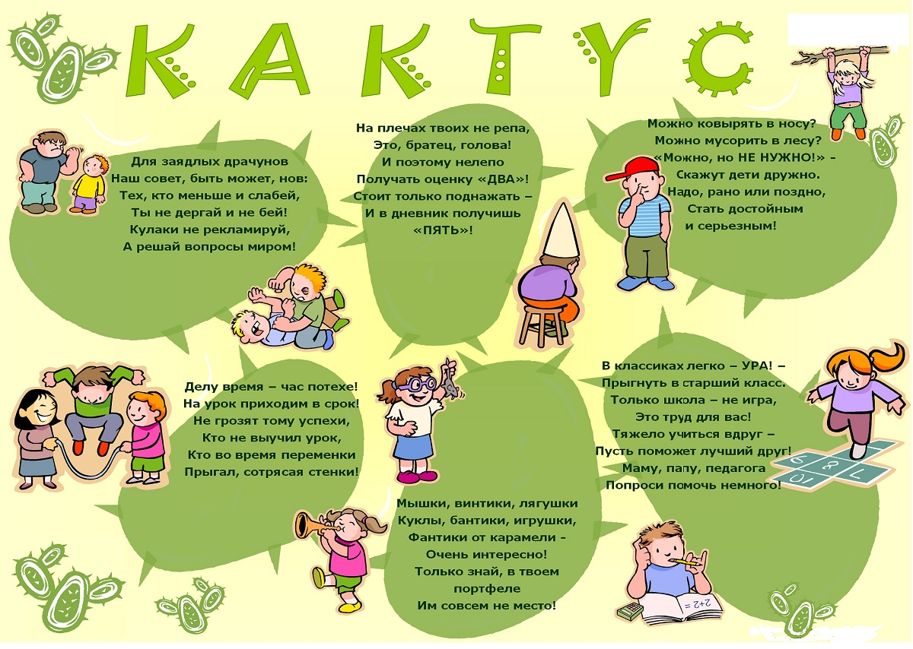
Стенгазета «Кактус» Тема – полезные советы для школьников.

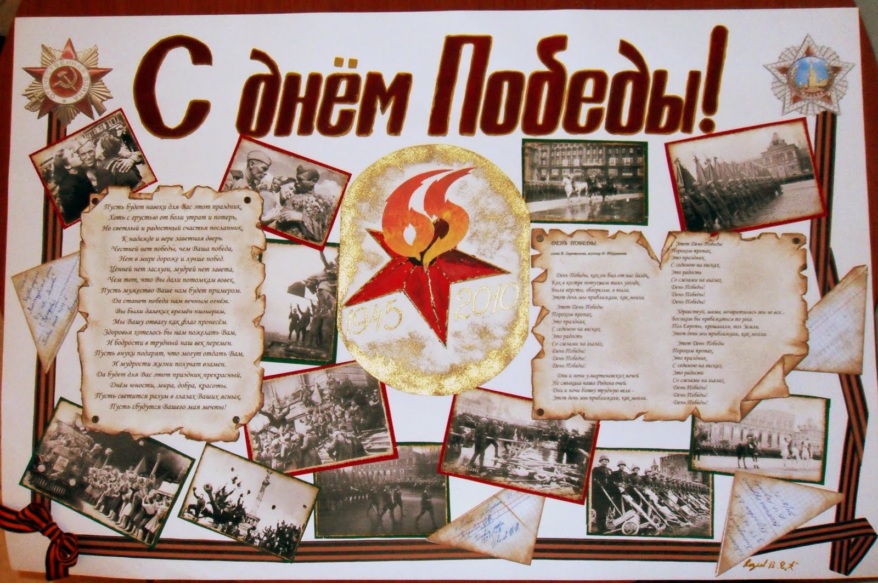
Стенгазета «С днем Победы», тема – юбилей великой Победы. В оформлении используются фотографии, прадедушек – ветеранов, имитация фронтовых писем, сложенных треугольником, текст о Победе, выполненный на бумаге, которая похоже, на обожженное письмо.

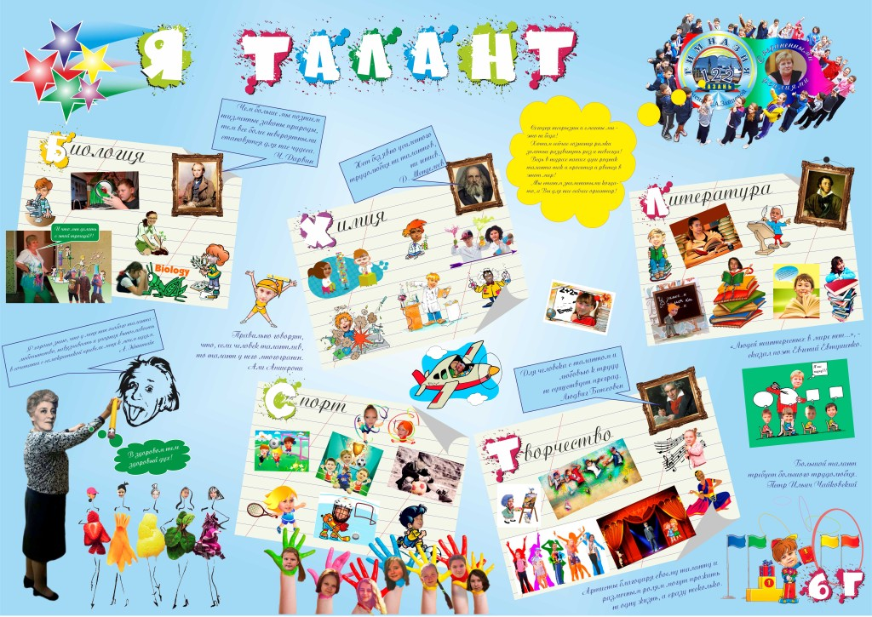
Стенгазета 6 класса. В ней авторы выделили несколько тематических разделов, посвященных разным предметам. Способ оформления – коллажи, составленные из фотографий реальных учеников класса и их учительницы. Также тут присутствуют элементы комиксов.

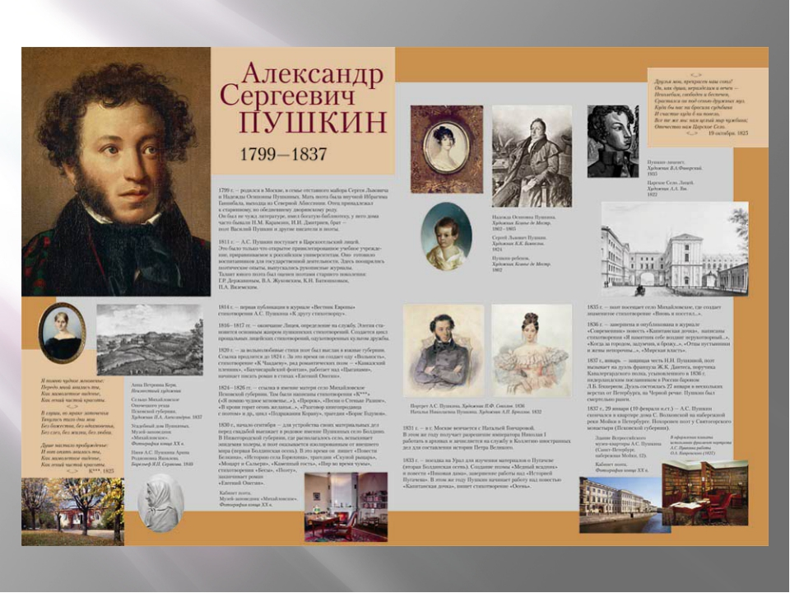
Вот этот пример максимально отражает суть стенгазеты – информация о поэте подается в виде статей, дополнена иллюстрациями и распределена по рубрикам (соответствующим определенным вехам в жизни Пушкина).

